- ФИО автора материала: Поспелова Алена Юрьевна
- Место работы : МКСКОУ школа - интернат №19 Городского округа Коломна
Московской области для обучающихся, воспитанников с ограниченными возможностями здоровья I и II вида:
- Должность автора: учитель трудового обучения и изобразительного искусства

Муниципальное казенное специальное (коррекционное) образовательное учреждение для обучающихся, воспитанников с ограниченными возможностями здоровья I , I I вида: школа – интернат №19 г.о. Коломна, Московской области

Конспект урока по изобразительному искусству в 5 классе
«Построение натюрморта».
Подготовила учитель
изобразительного искусства
и трудового обучения:
Поспелова Алена Юрьевна

Коломна
2012
Цели:
1. дать понятие натюрморт; дать понятие осевая линия; формировать умение рисовать предметы разной формы; формировать умение делать набросок; формировать умение передавать свет, тень; нарисовать натюрморт;
2. Развивать память; внимание; мелкую моторику; эстетический вкус;
3. Воспитывать аккуратность, усидчивость, умение слушать учителя.

Оборудование: альбом, стирательная резинка, карандаш, линейка, ваза, яблоко, груша.

Ход урока.
I Организационный момент.
Здравствуйте! Садитесь! У всех работают аппараты? Какое сегодня число? Какой сейчас урок? Какое сейчас время года?
II Дежурный звук [с ].
В семеро саней-
Семеро Семёнов с усами
Уселись в сани сами.

III Сообщение темы урока.
- Слушайте внимательно!
Натюрморт – это изображение неодушевлённых предметов. Но не любое изображение неодушевлённых предметов можно назвать натюрмортом.
Натюрморт – такая картина, для которой художник сам собирает и расставляет вещи так, как ему нужно. Например, картина, на которой мы видим цветы, растущие в поле, не будет называться натюрмортом, а изображение цветов в вазе – настоящий натюрморт.
( показать несколько картин с изображением натюрморта)
- Сегодня мы с вами будем рисовать натюрморт.
IV Подготовка к практической работе.
- Что нам потребуется для выполнения работы? (отработка словаря – инструменты)
- Одеваем фартуки и нарукавники
V Практическая работа.
Кувшин.
- Намечаем основные размеры: высоту и ширину кувшина. 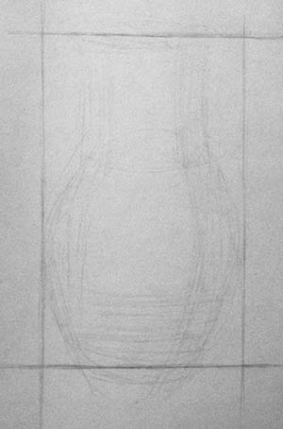
- Рисуем осевую линию
- Рисуем эллипсы (верх, низ)
- Прорисовываем основные черты кувшина.
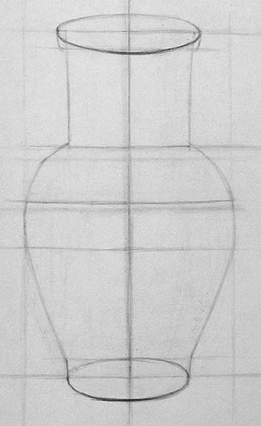
- Прорисовываем горлышко
- Дорисовываем вспомогательные эллипсы
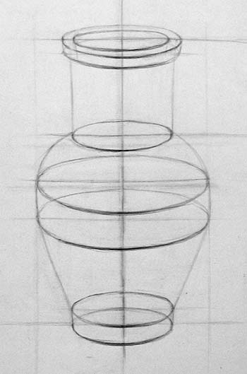

Яблоко.
- Начните рисовать контур с маленьких, легких штрихов. Проводите контур от верхней точки, двигаясь против часовой стрелки.
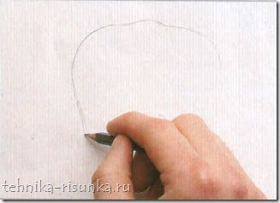
- Продолжаем рисовать контур. Периодически посматривайте на яблоко и доведите контур до его нижней части, не забывая при этом про выпуклости.
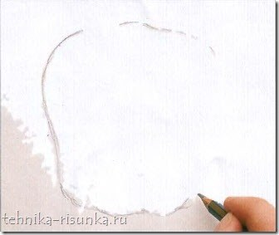
- Добавьте черенок. Теперь на верхней части яблока слегка укажите черенок и окружающую его впадинку. Ее можно указать в виде серповидной линии, которая похожа на полумесяц.
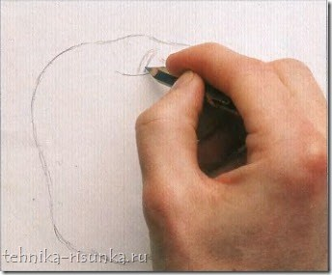
- Добавьте пару маленьких наклонных линий вокруг хвостика, как показано на рисунке, чтобы подчеркнуть нечто вроде неглубокого колодца, в котором утопает черенок. После этого продолжайте вести контурную линию верхней части яблока до тех пор, пока линии не соединятся.
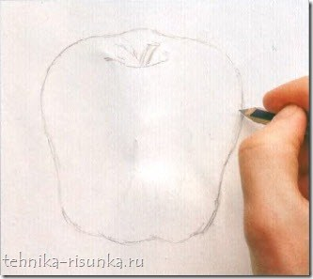

- Начать рисовать грушу следует с двух кругов, которые будут определять основную форму плода.
- Нарисуем капельку воды на фрукте и кусочек стебля.
- Уточним детали и отобразим светотень. 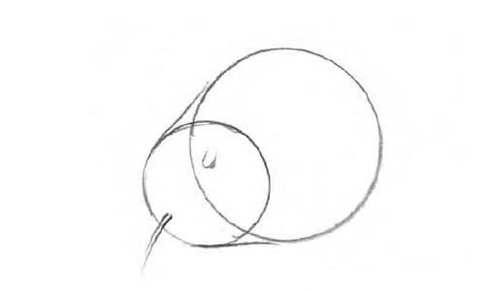
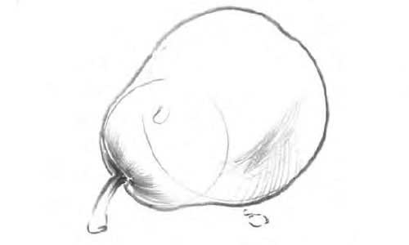
Физ. минутка.
- Делаем набросок драпировки.
- Начинаем накладывать тень. Свет падает слева, значит тень ложиться с правой стороны. Штриховкой мы передаем формы предмета. Начинаем с легкого нажима. Теневые стороны прорисовываем более сильным нажимом.
- Делаем тень на столе.
- Штрихуем драпировку.
VI Выставка готовых работ
VI Итог
- Что мы сегодня делали на уроке? (краткий опрос)
- Оценивание
Словарь: альбом, стирательная резинка, карандаш, линейка, ваза, груша, яблоко, осевая линия, овал, дно, верх, прозрачный, тень, свет, натюрморт.

Индивидуально слуховая работа:
Я рисую
Я рисую яблоко
Я рисую яблоко карандашом

